УТВЕРЖДЕНО:  Ученый Совет СКАГС  Протокол № 10  3 марта 2011г. | УТВЕРЖДАЮ:  Ректор СКАГС  В.В. Рудой  «___» ______________ 2011г.
.

Положение о рейтинге студентов СКАГС

СИСТЕМА КАЧЕСТВА
Определяет порядок проведения рейтинга студентов СКАГС,
методику формирования и расчета рейтинговых баллов

СКАГС-СК-ДП-2-09-04

Версия 1.0

Ростов-на-Дону, 2011

Предисловие

- РазработанО специалистами отдела автоматизации и контроля качества обучения. При разработке положения был использован опыт кафедры информационных технологий СКАГС.
- утвержденО И введенО в действие ректором СКАГС в 2011г.
- Положение о рейтинге студентов Северо-Кавказской академии государственной службы соответствует требованиям ГОСТ Р ИСО 9001-2008 и «Руководящим указаниям по применению стандартов ИСО 9001–2001 в образовании» ГОСТ Р 52614.2-2006.
- введено впервые.

Содержание

1. Общие положения 4
2. Нормативные материалы 4
3. Цель и задачи 4
4. Организация проведения рейтинга студентов 6
5. Методика перевода рейтинговых баллов в оценки 8
6. Исходные данные для расчета рейтинга студентов 10
7. Расчетные показатели рейтинга студентов 10
8. Формулы расчета рейтинговых показателей студентов 11
9. Термины, определения, обозначения и сокращения 13
Приложение 14
Лист регистрации изменений 17

Общие положения

  - Настоящее положение определяет цель, задачи, основные требования и последовательность реализации балльно-рейтинговой технологии оценки знаний студентов, а также регламентирует взаимоотношения студентов, структурных подразделений и должностных лиц СКАГС, участвующих в учебном процессе.
  - Требования документированной процедуры (ДП) распространяются на деятельность всех структурных подразделений, участвующих в учебном процессе.
  - Балльно-рейтинговая система оценки знаний (далее – академический рейтинг) студентов распространяется на дисциплины очной формы обучения.

Нормативные материалы

ДП разработана на основе следующих законодательных и нормативных правовых актов:
- ГОСТ Р 1.5-2004 «Стандартизация в Российской Федерации. Стандарты национальные Российской Федерации. Правила построения, изложения, оформления и обозначения»;
- Письмо Минобразования РФ от 27.11.2002 № 14-55-996ин/15 «Об активизации самостоятельной работы студентов высших учебных заведений»;
- Постановление Правительства РФ от 14 февраля 2008г. № 71 «Об утверждении Типового положения об образовательном учреждении высшего профессионального образования (высшем учебном заведении)»;
- Требования к ПДТМ и ТКТ Госинспекции по аттестации учебных заведений России Минобрнауки от 05.02. 2002г.;
- Трудовой кодекс Российской Федерации;
- Федеральный закон от 10 июля 1992г. № 3266-1 «Об Образовании» с последующими изменениями и дополнениями;
- Федеральный закон от 22 августа 1996г. № 125-ФЗ «О высшем и послевузовском образовании» с последующими изменениями и дополнениями.

Цель и задачи

  - Балльно-рейтинговая система оценки знаний студентов является одним из элементов управления учебным процессом академии на основе ранжирования студентов по результатам кумулятивной (накопленной) оценки их персональных достижений в учебной деятельности. Это – инструмент мотивации студентов к активной и равномерной работе, прежде всего, самостоятельной, в течение всего периода обучения.
  - Академический рейтинг устанавливает уровень подготовки студента относительно других студентов в сопоставимых условиях.
  - Академический рейтинг помогает преподавателям в решении следующих задач:
- организации текущего контроля успеваемости студентов в течение семестра;
- поощрения студента за активную работу в течение семестра: возможность получения семестровой оценки либо без сдачи зачета/экзамена, либо со значительными льготами, определяемыми преподавателем.
  - Академический рейтинг стимулирует студентов:
- осознавать необходимость систематической работы по выполнению учебного плана на основании знания своей текущей рейтинговой оценки по каждой дисциплине;
- своевременно оценивать состояние своей работы по изучению дисциплины и выполнение всех видов учебной нагрузки до начала учебной сессии;
- вносить в течение семестра коррективы по организации самостоятельной работы.
  - Проведение академического рейтинга дает возможность преподавателям:
- стимулировать систематическую самостоятельную работу студентов по конкретной дисциплине;
- своевременно вносить коррективы в организацию учебного процесса по результатам текущего рейтингового контроля;
- объективно определять итоговую оценку студентов по дисциплине с учетом систематической самостоятельной работы;
- обеспечивать градацию оценки уровня знаний по сравнению с традиционной системой.
  - Рейтинг позволяет обеспечивать непрерывность контроля и оценки качества знаний студентов по отдельной дисциплине как на протяжении семестра, так и на текущий этап обучения (все предшествующие семестры) и период обучения на данной ступени высшего профессионального образования.
  - Рейтинг по дисциплине и другим видам учебной работы студента служит оценкой академической успеваемости, используемой для определения рейтинга студентов за соответствующий семестр.
  - Рейтинг за семестр является оценкой успеваемости студента по всем видам учебной работы, предусмотренной учебным планом, и заносится в БД «АСУ Академия».
  - Академический рейтинг дает возможность определять ранг студентов в пределах академической группы, курса, специальности, факультета, вуза и пр. Получение дифференцированной и разносторонней информации о качестве и результативности обучения, а также о персональных академических достижениях студентов может использоваться руководством академии для их морального и материального поощрения:
    - Предоставления преимущественного права при поступлении в магистратуру и аспирантуру.
    - Назначения повышенных стипендий.
    - Выдвижения на именную стипендию.
    - Рекомендации при устройстве на работу и прочих форм поощрения.
  - Рейтинговая система оценки учебной работы студентов является единой для всех факультетов академии.
  - Академический рейтинг каждого студента определяется по итогам каждого семестра, по окончании зимней и летней зачетно-экзаменационных сессий.
  - Основой для определения ранга студента являются интегральные рейтинговые показатели: Рдисциплина, Рсеместр, Ргод, Ритог:
    - Базовым является рейтинг по дисциплине – Рдисциплина.
    - Рейтинг за семестр – Рсеместр – вычисляется как сумма рейтингов по дисциплинам, изучаемым студентом в этом семестре.
    - Рейтинг за год – Ргод – общий рейтинговый показатель, достигнутый за учебный год.
    - Итоговый рейтинговый показатель – Ритог – отражает достижения студента за все годы обучения, на его основе определяется ранг студента: чем больше сумма заработанных за годы учебы баллов, тем выше ранг.

Организация проведения рейтинга студентов

  - Балльно-рейтинговая система должна быть четко разработана по каждой дисциплине и доведена до сведения каждого студента в начале семестра как составляющая рабочей программы дисциплины.
  - Преподаватель в соответствии с учебно-тематическим планом в рейтинговые оценки включает все виды учебной деятельности студента:
- изучение теоретического материала – посещение лекций;
- получение практических навыков – выполнение и защита лабораторных работ и проектов, участие в практических и семинарских занятиях;
- выполнение контрольных работ по дисциплине;
- прохождение тестирования по дисциплине;
- выполнение самостоятельных работ (рефераты, эссе, доклады и т.д.);
- научная работа студентов: участие в конференциях, олимпиадах, форумах.
  - Рейтинг студентов основан на подсчете баллов, заработанных ими в течение семестра.
  - Решение о введении рейтинга по дисциплине принимается решением кафедры.
  - При введении рейтинга по дисциплине в учебный процесс преподаватель разрабатывает приложение к Положению о рейтинге студентов СКАГС. В данном приложении определяются виды работ, которые должен выполнить студент в течение семестра, сроки их выполнения. В рейтинг должны быть включены оценки следующих видов работ студентов:
    - Работа на семинарских или практических занятиях. Оценивается по 25-ти балльной шкале.
    - Посещение и работа на лекциях. Оценивается по 10-ти балльной шкале.
    - Тестирование, в течение семестра должно быть проведено не менее одного и не более трех тестирований по дисциплине, количество определяется преподавателем. Оценивается по 5-ти балльной шкале с последующим переводом оценок, полученных на тестировании, в рейтинговые баллы. Всего за тестирования студент может заработать до 15 баллов.
    - Контрольные работы, в течение семестра студентами должно быть выполнено не менее одной и не более трех контрольных работ по дисциплине, количество определяется преподавателем. Оценивается по 5-ти балльной шкале с последующим переводом оценок, полученных за выполнение контрольных работ, в рейтинговые баллы. Всего за контрольные работы студент может получить до 15 баллов
Примечание. Общее количество тестирований и контрольных работ в течение семестра не должно превышать 4.
    - Самостоятельная внеаудиторная работа – самостоятельная работа студента по заданию преподавателя. Она может включать: написание реферата, презентаций к реферату, разработку бизнес-плана, использование ИТ для решения прикладных задач и др. Количество самостоятельных работ определяется преподавателем, но не более 2-х в семестр. Всего за самостоятельные работы студент может получить не более 20 баллов. Если течение семестра предусмотрено выполнение одной самостоятельной работы, то она оценивается по 20-балльной шкале, если работ – 2, то их совокупная оценка не может превышать 20 баллов. При этом преподаватель сам определяет количество баллов, начисляемое по каждому виду работ.
    - НИР – работа по выбору студента – это участие в конференциях, олимпиадах, круглых столах и т.д. За НИР студенты могут заработать в семестре до 15 баллов.
    - Результат сдачи экзамена/зачета. За сдачу зачета студент получает 15 баллов. Оценки за сдачу экзамена переводятся в баллы в соответствии с приведенной ниже шкалой:
- 20 баллов, если на экзамене получена оценка 5;
- 15 баллов, если – 4;
- 10 баллов, если на экзамене получена оценка 3.
  - Разработанное приложение к Положению о рейтинге студентов СКАГС утверждается на заседании кафедры и доводится до сведения студентов перед началом занятий.
  - Занятия или тестирования, пропущенные студентом в течение семестра, могут быть отработаны в соответствии с графиком аттестации.
Если занятия или тестирования пропущены по уважительной причине, то баллы, полученные на отработке, входят в рейтинг.
Уважительной причиной пропуска занятий является пропуск, подтвержденный документом.
  - Пересдача теста не допускается.
  - Преподаватель, ведущий практические и (или) семинарские занятия осуществляет текущий контроль и выставляет текущий рейтинговый балл в течение семестра по мере выполнения студентами работ. Результаты вносятся в балльно-рейтинговую ведомость.
  - Заведующий кафедрой контролирует правильность и своевременность заполнения балльно-рейтинговой ведомости, организует обсуждение текущей успеваемости студентов и итогов экзаменационной сессии на заседаниях кафедры. Выписки из протоколов заседания кафедры с предложениями по корректирующим действиям с неуспевающими студентами, сформированные на основании анализа результатов текущей успеваемости или результатов экзаменационной сессии, должны быть направлены в соответствующие деканаты.

Методика перевода рейтинговых баллов в оценки

Форма итогового контроля – экзамен
Максимальное количество баллов, которое может студент набрать за работу в течение семестра – 100.
Если по результат работы в семестре студент набрал в сумме (поле Всего баллов):
- от 80 до 100 баллов, то он может претендовать на получение без сдачи экзамена оценки «отлично»;
- от 60 до 79 баллов, то он может претендовать на получение без сдачи экзамена оценки «хорошо»;
- от 50 до 59 баллов, то он может претендовать на получение без сдачи экзамена оценки «удовлетворительно»;
- менее 55 баллов, то он обязательно сдает экзамен, но максимальная оценка, на которую студент может претендовать – «хорошо».
Если студент не согласен получить без сдачи экзамена оценку «хорошо» или «удовлетворительно», он сдает экзамен. По результатам сдачи экзамена студент может получить оценку как выше, так и ниже, чем по рейтингу. В этом случае в экзаменационную ведомость заносится оценка, полученная им на экзамене, независимо от того, какая оценка была получена по результатам рейтинга. Таким образом, во время сдачи экзамена обучающийся может как улучшить, так и ухудшить свой результат.
Форма итогового контроля – зачет
Максимальное количество баллов, которое может студент набрать за работу в течение семестра – 100.
Если по результат работы в семестре студент набрал в сумме (поле Всего баллов):
- от 55 до 100 баллов, то он может претендовать на получение без сдачи зачета оценки «зачтено»;
- менее 55 баллов, то обучающийся обязательно сдает зачет.

Исходные данные для расчета рейтинга студентов

№ | Показатели | Усл. обозн.
1 | Посещение и работа на лекциях | П₁
2 | Работа на семинарских или практических занятиях | П₂
3 | Результат сдачи теста 1 | П₃
4 | Результат сдачи теста 2 | П₄
5 | Результат сдачи теста 3 | П₅
6 | Результат контрольной работы 1 | П₆
7 | Результат контрольной работы 2 | П₇
8 | Результат контрольной работы 3 | П₈
9 | Самостоятельная работа 1 | П₉
10 | Самостоятельная работа 2 | П₁₀
11 | НИР студентов | П₁₁
12 | Результат сдачи экзамена / зачета | П₁₂
13 | Количество тестирований | П₁₃
14 | Количество контрольных работ | П₁₄
15 | Количество самостоятельных работ | П₁₅

Расчетные показатели рейтинга студентов

Успешность изучения дисциплины оценивается по 100-балльной шкале и включает две составляющие:
- оценка выполнения учебных работ студентом в течение семестра, студент может получить в сумме не более 100 баллов;
- оценка за сдачу экзамена или зачета:
- за сдачу зачета студент получает 15 баллов;
- баллы за сдачу экзамена распределяются следующим образом: 5 – 20
баллов, 4 – 15, 3 – 10 баллов.

№ | Показатели | Ед. изм. | Усл. обозн.
1. | Средний балл за тесты | балл | РП₁
2. | Итоговый балл за тесты | “-“ | РП₂
3. | Средний балл за контрольные работы | “-“ | РП₃
4. | Итоговый балл за контрольные работы | “-“ | РП₄
5. | Итоговый балл за самостоятельную работу | “-“ | РП₅
6. | Итого баллов за работу в семестре | “-“ | РП₆
7. | Итоговый балл за сдачу экзамена/зачета | “-“ | РП₇
8. | Рейтинг дисциплина | “-“ | РП₈
9. | Рейтингсеместр | “-“ | РП₉
10. | Рейтинггод | “-“ | РП₁₀
11. | Рейтингстудента | “-“ | РП₁₁

Формулы расчета рейтинговых показателей студентов

№ | Показатели | Условное обозначение  и формула расчета | Формулы расчета  показателей
 | Средний балл за тесты |  | Определяется как сумма оценок за все тестирования, деленная на количество тестирований
 | Итоговый балл за тесты | 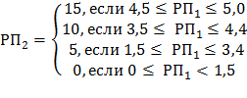 | Определяется в зависимости от величины средней оценки
 | Средний балл за контрольные работы |  | Определяется как сумма оценок за все контрольные работы, деленная на количество контрольных работ
 | Итоговый балл за контрольные работы | 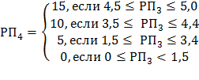 | Определяется в зависимости от величины средней оценки
 | Итоговый балл за самостоятельную работу |  | Определяется как сумма оценок за все самостоятельные работы
 | Итого баллов за работу в семестре | 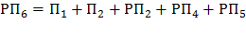 | Определяется как сумма баллов за все виды работ, выполненные студентом в течение семестра
 | Итоговый балл за сдачу экзамена/зачета | 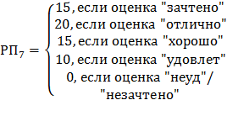 | Определяется в зависимости от оценки, полученной студентом на экзамене/ зачете
 | Рейтинг дисциплина | 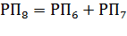 | Определяется как сумма баллов за все виды работ, выполненные студентом в течение семестра, и сдачу экзамена или зачета
 | Рейтингсеместр | 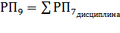, | Определяется как сумма баллов рейтингов всех дисциплин в семестре
 | Рейтинггод | 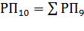, | Определяется как сумма баллов рейтингов за оба семестра текущего курса
 | Рейтингстудента | 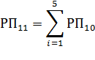 | Определяется как сумма баллов рейтингов за все годы обучения

Термины, определения, обозначения и сокращения
В настоящей ДП использованы термины и определения по ГОСТ Р ИСО 9000-2008. В настоящей ДП СМК используются следующие сокращения:
ДП – документированная процедура;
КЭ – контрольный экземпляр документа;
П – исходный показатель для расчета рейтинга;
РП – расчетный показатель для подведения рейтинга;
СК – система качества академии;
СМК – система менеджмента качества;
СКАГС – Северо-Кавказская академия государственной службы;
УЭ – учтенный экземпляр документа.

Приложение
Отделом АиКК разработана балльно-рейтинговая ведомость в формате электронной таблицы Excel, которая предоставляется преподавателям, ведущим рейтинг студентов по дисциплине.
Образец балльно-рейтинговой ведомости приведен ниже.
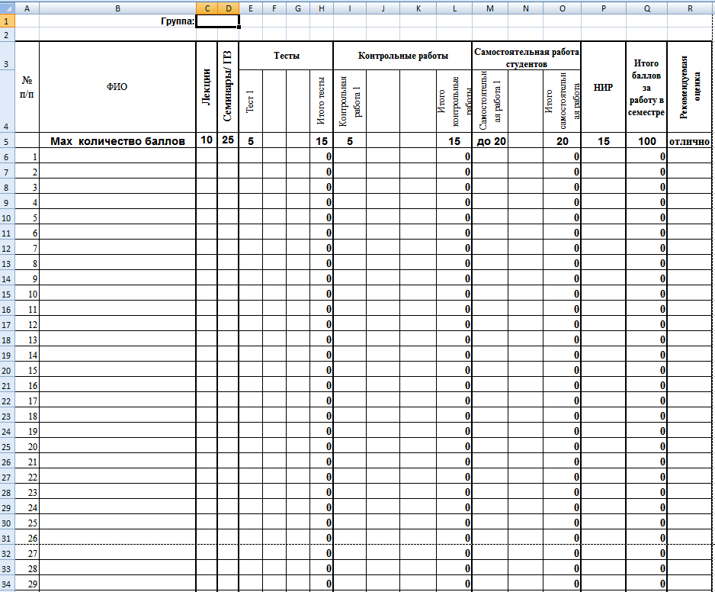
Рис. 1. Образец балльно-рейтинговой ведомости

Рекомендации по заполнению полей балльно-рейтинговой ведомости

В поле Группа заносится номер группы.
В поля В6–В34 заносится список студентов данной группы. Список рассчитан на 31 человека.
Поле Семинары/ПЗ заполняется преподавателем по результатам работы студентов в течение семестра. Оценка работы осуществляется по 25-балльной шкале.
Поле Лекции заполняется преподавателем по результатам посещаемости студентов лекций в течение семестра. Оценка работы осуществляется по 10-балльной шкале.
Поля Тест 1, Тест 2, Тест 3 заполняются по результатам сдачи студентами проведенных тестов по 5-балльной шкале.
Поля Контрольная 1, Контрольная 2, Контрольная 3 заполняются по результатам сдачи студентами контрольных работ по 5- балльной шкале.
Поля Самостоятельная работа 1, Самостоятельная работа 2 заполняются по результатам сдачи студентами бонусных работ по 20-балльной шкале. Преподаватель сам определяет количество баллов, но не более 20 баллов за все работы.
Поле НИР заполняется по результатам научной работы студента, максимальная оценка – 15 баллов.

Таблица исходных данных для заполнения рейтинговой ведомости приведена на рис.2
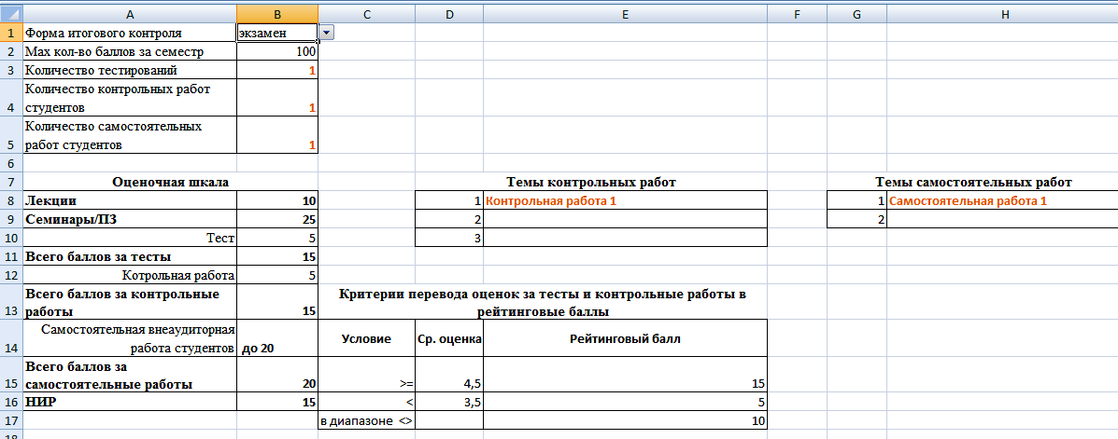
Рис.2. Таблица исходных данных для рейтинга

Рекомендации по заполнению полей таблицы исходных данных

Поле Форма итогового контроля (зачет/экзамен) – из списка выбирается вид итогового контроля по дисциплине.
Поле Количество тестирований – преподаватель указывает количество тестирований, не менее одного и не более трех.
Поле Количество контрольных работ – преподаватель указывает количество контрольных работ, не менее одной и не более трех.
Количество тестирований и контрольных работ определяется преподавателем с учетом ограничений.
Поле Количество самостоятельных работ – преподаватель указывает количество самостоятельных работ: 1 или 2. Количество работ определяется преподавателем.

Лист регистрации изменений

Номер изменения | Номера листов |  |  | Основание для внесения изменений | Подпись | Ф.И.О. | Дата | Дата введения изменения
Номер изменения | замененных | новых | аннулированных

